Ованес Туманян о гербе СССР
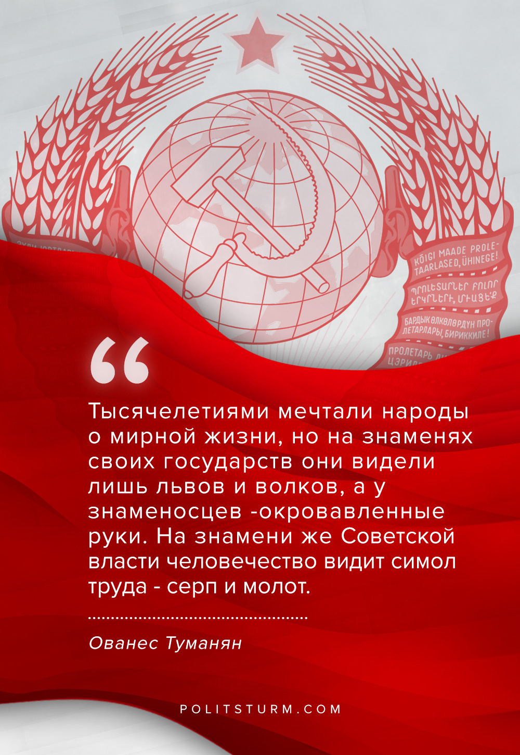

Оригинальная статья
2019-01-04
1 мин. на чтение

«Присмотритесь внимательно к знаменам различных государств, и вы увидите на них почти всегда зверей и хищных птиц. На знамени же Советской власти — серп и молот. Тысячелетиями мечтали народы о мирном труде и мирной жизни, но на знаменах своих государств они видели лишь львов и волков, а у знаменосцев — окровавленные руки. На знамени же Советской власти человечество видит символ труда — серп и молот».

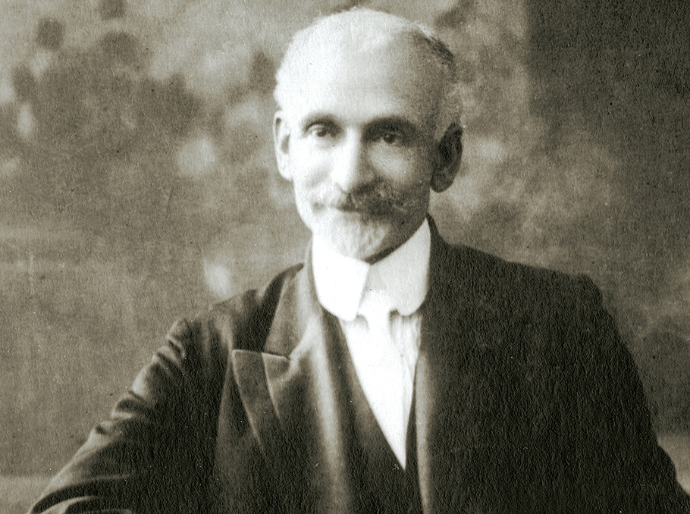
Ованес Туманян, выдающийся армянский поэт и писатель, общественный деятель. Биография, 1953 год, с.1

Оригинальная статья

